
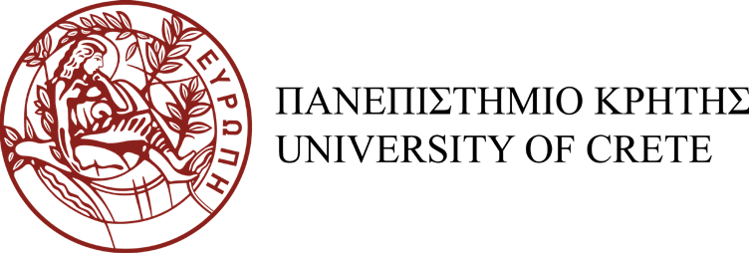
τελετή απονομής βραβειών
ΠΑΝΕΠΙΣΤΗΜΙΟΥ ΚΡΗΤΗΣ
Πέμπτη 20 Φεβρουαρίου 2025, ώρα 18:00
«Ελληνικό Ωδείο», Ρέθυμνο (Εμμανουήλ Βερνάδου 1)
Η τελετή θα προβληθεί ζωντανά μέσω του ακόλουθου συνδέσμου: https://video.ict.uoc.gr/live/show/517

Ο Πρύτανης του Πανεπιστημίου Κρήτης Καθηγητής Γεώργιος Μ. Κοντάκης
σας προσκαλεί στην τελετή απονομής των Βραβείων
«Άριστης Διδακτορικής Διατριβής», «Νέου Ερευνητή»,
«Έρευνας» και «Κοινωνικής Προσφοράς»
για τα ακαδημαϊκά έτη 2022, 2023 & 2024

Πρόγραμμα

Μουσικό αφιέρωμα
Χορωδία του Πανεπιστημίου Κρήτης UOC Chorus (Σχολές Ρεθύμνου) Διεύθυνση : Μαριέλλα Βιτώρου
Συνοδεία Πιάνου: Γιάννης Καγιαδάκης

Χαιρετισμοί
- Πρύτανης του Πανεπιστημίου Κρήτης Καθηγητής Γεώργιος Μ. Κοντάκης
- Περιφερειάρχης Κρήτης Σταύρος Αρναουτάκης
- Δήμαρχος Ρεθύμνου Γεώργιος Μαρινάκης
- Δήμαρχος Ηρακλείου Αλέξης Καλοκαιρινός

1
Βραβείο «ΑΡΙΣΤΗΣ ΔΙΔΑΚΤΟΡΙΚΗΣ ΔΙΑΤΡΙΒΗΣ»
Παρουσίαση του Βραβείου «ΑΡΙΣΤΗΣ ΔΙΔΑΚΤΟΡΙΚΗΣ ΔΙΑΤΡΙΒΗΣ» από την Αντιπρύτανι Διοικητικών Υποθέσεων και Φοιτητικής Μέριμνας Καθηγήτρια Σοφία Σχίζα
Βραβευθέντες
Έτος 2022
Εμμανουήλ Σοφιαδής, Μεταδιδακτορικός Ερευνητής στο Max-Planck Institute für Kohlenforschung, Μύλχαϊμ, Γερμανία
Έτος 2023
Αριστέα Μαυρογιάννη, Εντεταλμένη Διδάσκουσα στο Τμήμα Φιλοσοφίας του Πανεπιστημίου Κρήτης
Ραφαήλ Σκαλίδης, Μεταδιδακτορικός υπότροφος της ΝΑΣΑ, Τεχνολογικό Ινστιτούτο της Καλιφόρνια (Κάλτεκ)

Έτος 2024
Εμμανουήλ Νικολουδάκης, Μεταδιδακτορικός Ερευνητής στο Ινστιτούτο Ηλεκτρονικής Δομής και Λέιζερ του Ιδρύματος Τεχνολογίας και Έρευνας
Άννα Καμπανάρου, Μεταδιδακτορική Ερευνήτρια Γλωσσολογίας στο Πανεπιστήμιο Χούμπολτ του Βερολίνου
Απονομή Βραβείων από τον Πρύτανη του Πανεπιστημίου Κρήτης
2
Βραβείο «ΝΕΟΥ ΕΡΕΥΝΗΤΗ»
Παρουσίαση του Βραβείου «ΝΕΟΥ ΕΡΕΥΝΗΤΗ» από τον Αντιπρύτανη Οικονομικών και Υποδομών Αναπληρωτή Καθηγητή Γεώργιο Σταματόπουλο
Βραβευθέντες
Έτος 2022
Σταμάτιος Παπαδάκης, Επίκουρος Καθηγητής του Παιδαγωγικού Τμήματος Προσχολικής Εκπαίδευσης του Πανεπιστήμιου Κρήτης
Έτος 2023
Βασίλειος Νικολάου, Ερευνητής -Υπότροφος Μαρί-Κιουρί στο Iνστιτούτο CEISAM Marie Skłodowska-Curie Υπότροφος στο CNRS Ινστιτούτο, Νάντη, Γαλλία
Έτος 2024
Νικόλαος Αγγελόπουλος, Ερευνητής στο Εθνικό Κέντρο Επιστημονικών Ερευνών της Γαλλίας,CNRS
Απονομή Βραβείων από τον Πρύτανη του Πανεπιστημίου Κρήτης

3
Βραβείο «ΕΡΕΥΝΑΣ»
Παρουσίαση του Βραβείου «ΕΡΕΥΝΑΣ» από την Αντιπρύτανι Ακαδημαϊκών Υποθέσεων, Δια Βίου Μάθησης και Ερευνητικής Πολιτικής Καθηγήτρια Μαρία Βαμβακάκη
Έτος 2022
Κατερίνα Αντωνίου, Καθηγήτρια της Ιατρικής Σχολής του Πανεπιστημίου Κρήτης
Έτος 2023
Ηλίας Κυρίτσης, Καθηγητής του Τμήματος Φυσικής του Πανεπιστημίου Κρήτης
Έτος 2024
Γεώργιος Γαρίνης, Καθηγητής του Τμήματος Βιολογίας του Πανεπιστημίου Κρήτης
Απονομή Βραβείων από τον Πρύτανη του Πανεπιστημίου Κρήτης
4
Βραβείο «ΚΟΙΝΩΝΙΚΗΣ ΠΡΟΣΦΟΡΑΣ»
Παρουσίαση του Βραβείου «ΚΟΙΝΩΝΙΚΗΣ ΠΡΟΣΦΟΡΑΣ» από την Αντιπρύτανι Ανάπτυξης, Διεθνών Σχέσεων και Εξωστρέφειας Καθηγήτρια Μελίνα Ταμιωλάκη
Βραβευθέντες
Έτος 2022
Χρήστος Λιονής, Ομότιμος Καθηγητής Γενικής Ιατρικής και Πρωτοβάθμιας Φροντίδας Υγείας της Ιατρικής Σχολής του Πανεπιστημίου Κρήτης & Συνήγορος του Φοιτητή Πανεπιστημίου Κρήτης

Έτος 2023
Βασίλειος Χαρμανδάρης, Καθηγητής του Τμήματος Φυσικής του Πανεπιστημίου Κρήτης, Διευθυντής Αστεροσκοπείου Σκίνακα & Διευθυντής Ινστιτούτου Αστροφυσικής Ιδρύματος Τεχνολογίας και Έρευνας
Έτος 2024
Σοφία Τριλίβα, Καθηγήτρια Κλινικής Ψυχολογίας του Τμήματος Ψυχολογίας του Πανεπιστημίου Κρήτης
Απονομή Βραβείων από τον Πρύτανη του Πανεπιστημίου Κρήτης

Λήξη τελετής Δεξίωση

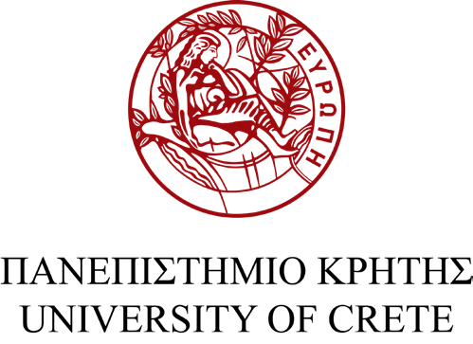

Διοργάνωση Τελετής: Τμήμα Δημοσίων Σχέσεων

